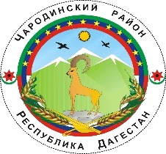

Р Е С П У Б Л И К А Д А Г Е С Т А Н
МУНИЦИПАЛЬНОГО ОБРАЗОВАНИЯ «ЧАРОДИНСКИЙ РАЙОН»
СОБРАНИЕ ДЕПУТАТОВ

РД. Чародинский район, с. Цуриб пл. И. Шамиля 368450 тел/факс 55-36-27, 55-36-23 E-mail: charodarayon@e-dag.ru

РЕШЕНИЕ № 1
от 16 октября 2020 г.

Об итогах выборов Собрания депутатов МО «Чародинский район»

Выслушав информацию Председателя ТИК Ярбилова С.М. Собрания депутатов решает:
Информацию «Об итогах выборов депутатов Собрании депутатов МО «Чародинский район» принять к сведению.
(Информация прилагается).

Председатель Собрания депутатов
МО «Чародинский район» А.М. Хизриев

